Домашнее задание
№1
Ваша задача – прочитать в учебнике главу о жизни Й. Гайдна, а потом письменно (в тетради или на распечатанном листочке) ответить на несколько вопросов. Напоминаю, что ответы на все вопросы нужно писать от руки. Задание выполняем строго по учебнику!
Учебник всё тот же – «Музыкальная литература зарубежных стран», автор – И. Прохорова, вот ссылка на него –
https://drive.google.com/file/d/1x14bEzKQ9_ZVzrlbqYsy05dngYNbw5Na/view?usp=share_link
(если не открывается в браузере, попробуйте скачать или открыть с другого устройства).
Сейчас вам нужны только страницы 20-23 (развороты 12, 13).
С выполненным заданием поступаем следующим образом – подписываем свою фамилию на страничке/листочке с ответами, фотографируем, высылаем мне НА ЭЛЕКТРОННУЮ ПОЧТУ ms.polina.zotova.2017@mail.ru

СРОК – ДО 18.05.26 ВКЛЮЧИТЕЛЬНО.

1. Кем работал отец Й. Гайдна?

______________________________________________________________________________________

2. На каком инструменте играл отец Й. Гайдна?

______________________________________________________________________________________

3. Где Й. Гайдн получил музыкальное образование?

______________________________________________________________________________________

4. Кто такой Н. Порпора?

______________________________________________________________________________________

5. Как Н. Порпора связан с Й. Гайдном?

______________________________________________________________________________________

______________________________________________________________________________________

6. Какую работу Й. Гайдн получил в 1761 году?

______________________________________________________________________________________

7. Что входило в обязанности капельмейстера?

______________________________________________________________________________________

______________________________________________________________________________________

8. Что делали музыканты во время исполнения «Прощальной» симфонии Й. Гайдна?

______________________________________________________________________________________

______________________________________________________________________________________

9. Что произошло в 1791 году?

______________________________________________________________________________________

______________________________________________________________________________________
- Какую страну Й. Гайдн посетил после выхода на пенсию?

№2

Необходимо выбрать ОДНУ музыкальную тему из Симфонии №40 В.А. Моцарта, выучить её наизусть и исполнить. Допускается использование любого музыкального инструмента, включая ваш основной инструмент или фортепиано.

СРОК – ДО 18.05.26 ВКЛЮЧИТЕЛЬНО.

1 часть

Главная партия

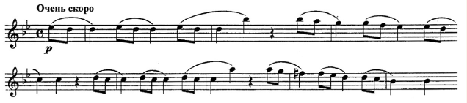

Побочная партия

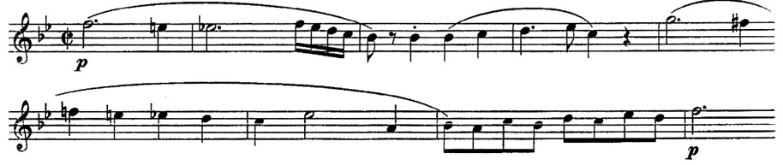

2 часть

Главная партия

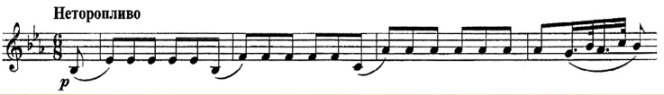

3 часть

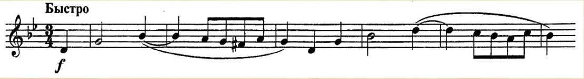

4 часть

Главная партия

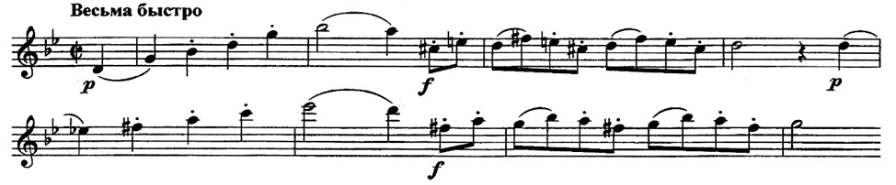

Побочная партия

